HBY-ZS05医用针管（针）钢性测试仪
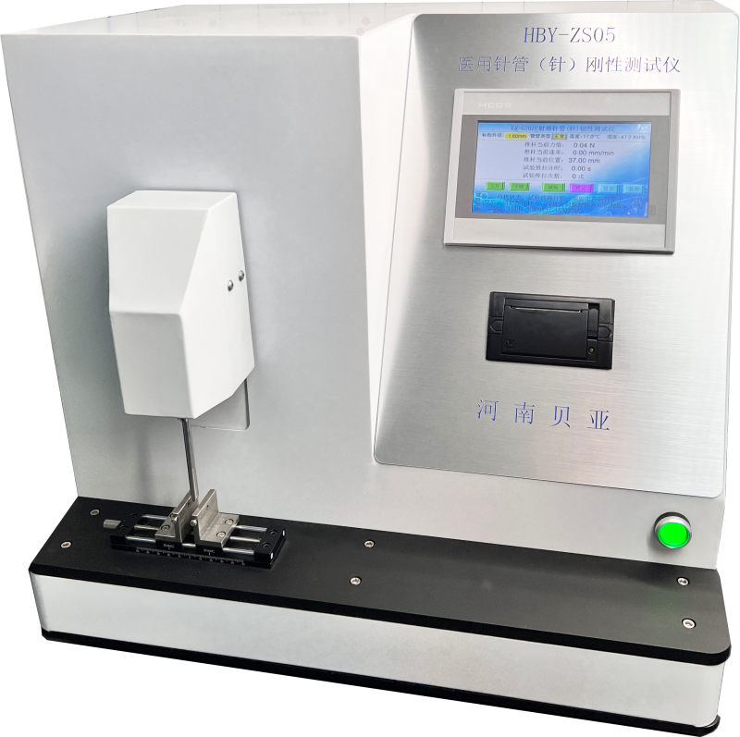
产品应用
注射针检测：用于检测0. 18~3. 4mm不同外径的注射针针管，在不同的跨距，垂直施加一定作用力的条件下， 针管、针头的刚性挠度值是否符合标准要求。
活组织检查针检测：固定住活组织检查针中间位置（YY/T 0980.1-2016中要求的 图5、B点），调整合适的跨度（25倍针管直径），施加垂直于针管的轴向力，使针管弯曲至8°保持一定的时间（1min）后释放，针管不应发生形变，能正常回复到原来位置。
符合标准
GB 15810-2019 一次性使用无菌注射器
GB15811-2016一次性使用无菌注射针
GB 18457-2015 制造医疗器械用不锈钢针管
YY/T 0980.1-2016 一次性使用活组织检查针
产品特点
1、 依据GB15810-2019、GB 18457-2015、YY/T 0980.1-2016、IS09626-1991 标准设计制造;
2、 测试管壁：正常壁、薄壁、超薄壁三种规格；
3、 工业级7寸真彩触摸屏，实时记录阻力曲线，可设置实验参数；
4、 内置步进直线模组，由脉冲方式控制电机恒速运转；
5、 配置高精度测力传感器，测量精度0.01N；
6、自动记录形变位移，通过形变位移自动计算弯曲角度；
7、 配置微型打印机，可直接打印测试报告；
8、 带数据查询和打印功能、断电保护和自动存储功能；
9、全自动测试模式，一键式操作，避免人为干扰；
技术参数：
主要参数 |  | 参数范围
针管标称外径规格 |  | 0. 18〜3. 4mm
荷 载 |  | 0〜100 N 精度：0.01N
预加载速率 |  | 0〜10mm/min （可设置）
加载速率 |  | 1mm/min （可设置）
跨 距 |  | 5〜50mm （可调）
测试时间 |  | 0〜999.9 S（自动计时）
挠度 值 |  | 0〜1mm，精度：±0.01mm
功 率 |  | AC 220V ，50HZ 450W
设备尺寸 |  | 460×420×480 mm(长*宽*高)
重 量 |  | 35KG

